Муниципальное бюджетное дошкольное образовательное учреждение «Красносопкинский детский сад «Алёнка»»

***Предметно – пространственная развивающая среда.***

**Выполнила воспитатель:**

**Цеперинда Тамара Александровна**

**Предметно – пространственную развивающую среду в группе, я старались** организовать в соответствии с учётом требований ФГОС.

Всегда стараюсь сделать предметно-развивающую среду разнообразной, яркой, информативно богатой, для того чтобы создать максимально эмоциональную положительную атмосферу в группе, обеспечить индивидуальное гармоничное развитие ребенка.

Хочется поделиться с вами содержанием информационного плана для родителей и детей в приемной группы.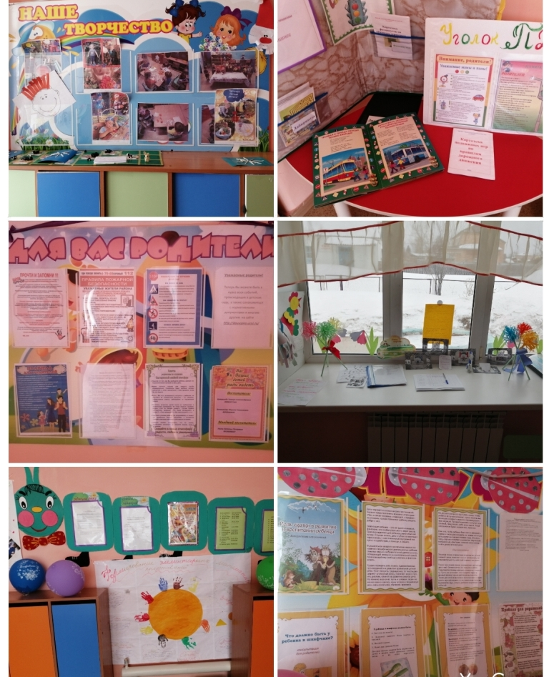

**Предметно-развивающая среда несет в себе огромные возможности педагогического воздействия на ребенка – она воспитывает и развивает его.**

**При построении развивающей среды для детей в своей группе, я учитывала возрастные физиологические и психические особенности детей, повышенную двигательную активность и ярко выраженную познавательную деятельность, которая проявляется в стремлении исследовать все, что находится в поле зрения ребенка.**

***В нашей группе находятся центры:***

**Центр безопасности.**

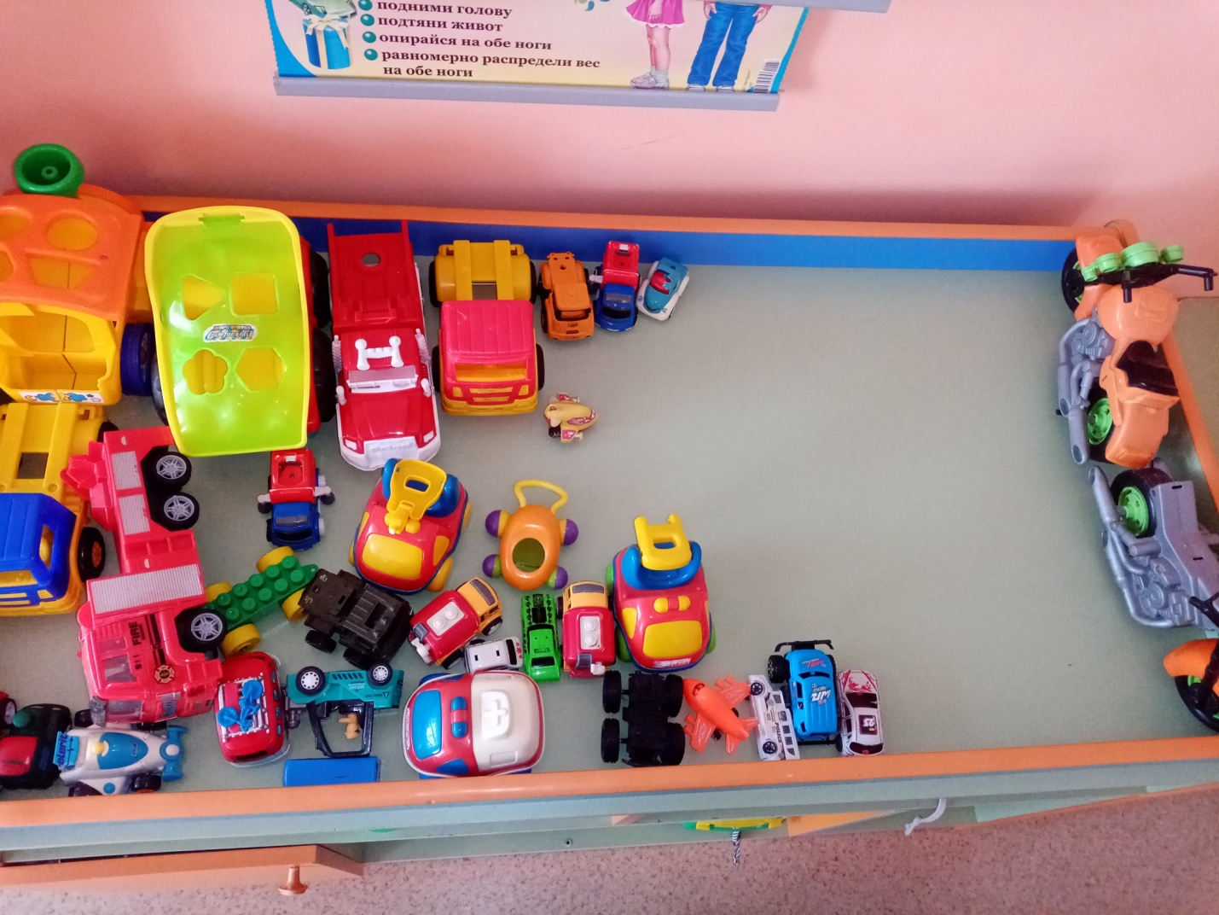

**Центр Безопасности дорожного движения интересует в первую очередь мальчиков. Он оснащен необходимыми атрибутами для закрепления знаний правил дорожного движения. Это всевозможныеигрушки - транспортные средства, светофор, дорожные знаки, макеты, дидактические игры.**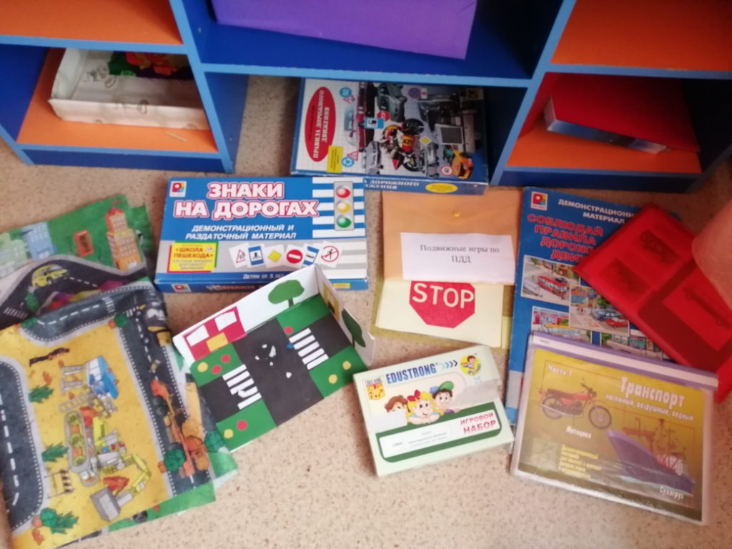  
**Создавая развивающую среду в группе, немало внимания я уделяла созданию комфортных условий для развития навыков безопасного поведения детей. В центре по ПДД и пожарной безопасности находятся необходимые атрибуты к сюжетно-ролевым играм и занятиям по закреплению правилам дорожного движения имеются разнообразный материал по правилам ПДД, раздаточный и демонстрационный материал, настольно-печатные игры, картотека по ОБЖ.**

**Центр творческой деятельности.**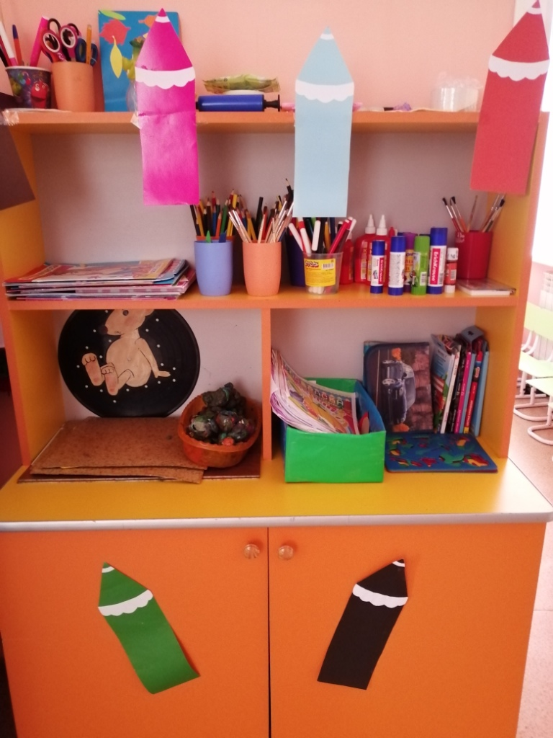

**В центре находится материал и оборудование для художественно-творческой деятельности: рисования, лепки и аппликации. По желанию ребенок может найти и воспользоваться всем необходимым для воплощения своих творческих идей, замыслов, фантазии. К данному центру имеется свободный доступ.  
В центре творческой деятельности имеется: разнообразный демонстрационный материал. Различные материалы для рисования: краски, кисточки разной величины, карандаши, мелки, трафареты, фломастеры, раскраски, бумага .**

**Центр природы и эксперементирования  
В центре природы имеется : календарь погоды.**

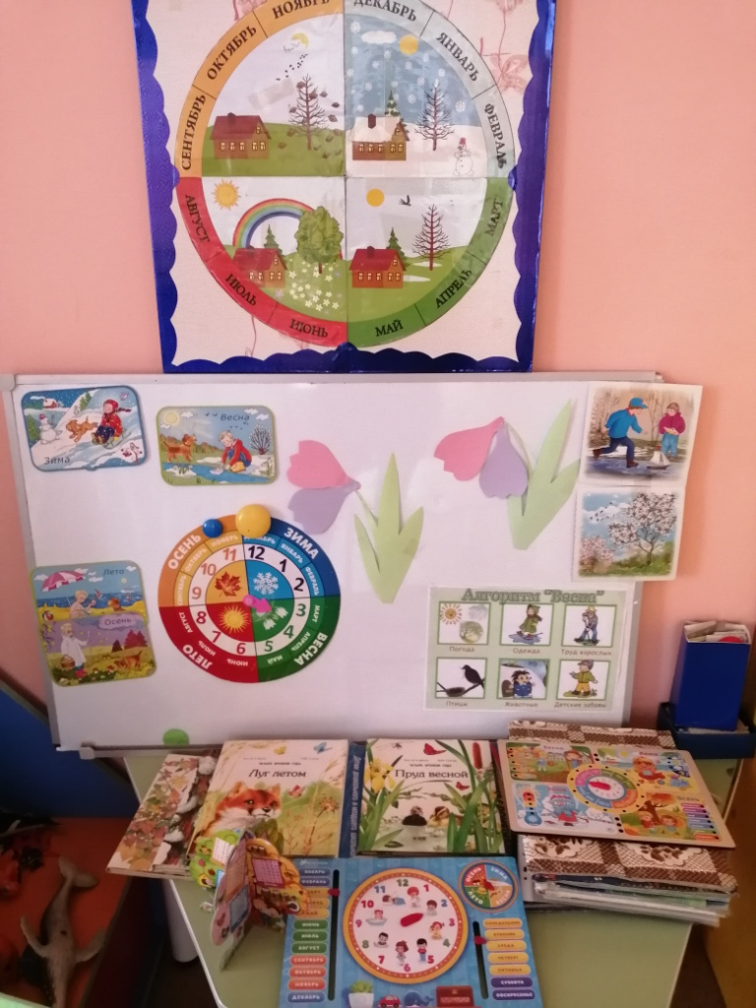

**Репродукции картин по временам года. Дидактические игры**

В центре экспериментирования имеется: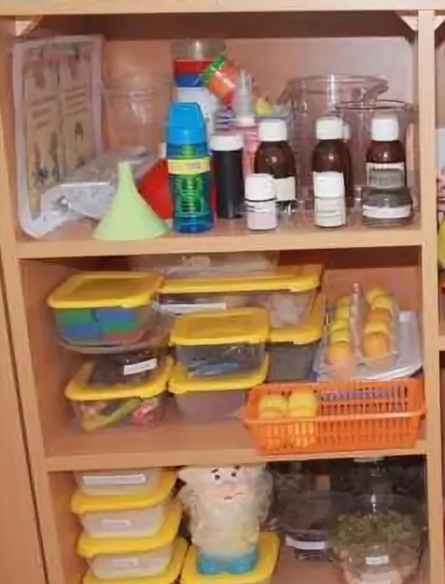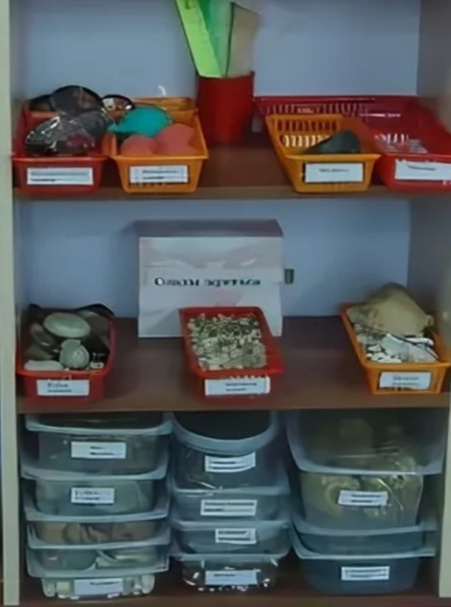

**Разнообразный природный материал (шишки, сухие листья и многое другое. Различные ёмкости для воды и сыпучих, весы, микроскоп, песочные часы, предметы разной величины, формы. Знакомство с растениями и животными различных климатических зон, живая и неживая природа и т.д.**

**Центр «Развитие речи .Книжный уголок»**

**Книжный центр играет существенную роль в формировании у детей интереса и любви к художественной литературе. В этом уголке ребенок имеет возможность самостоятельно, по своему вкусу выбрать книгу и спокойно рассмотреть ее яркие иллюстрации в том месте, где ему наиболее комфортно.**

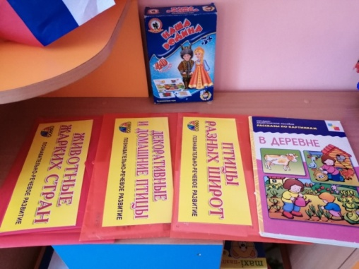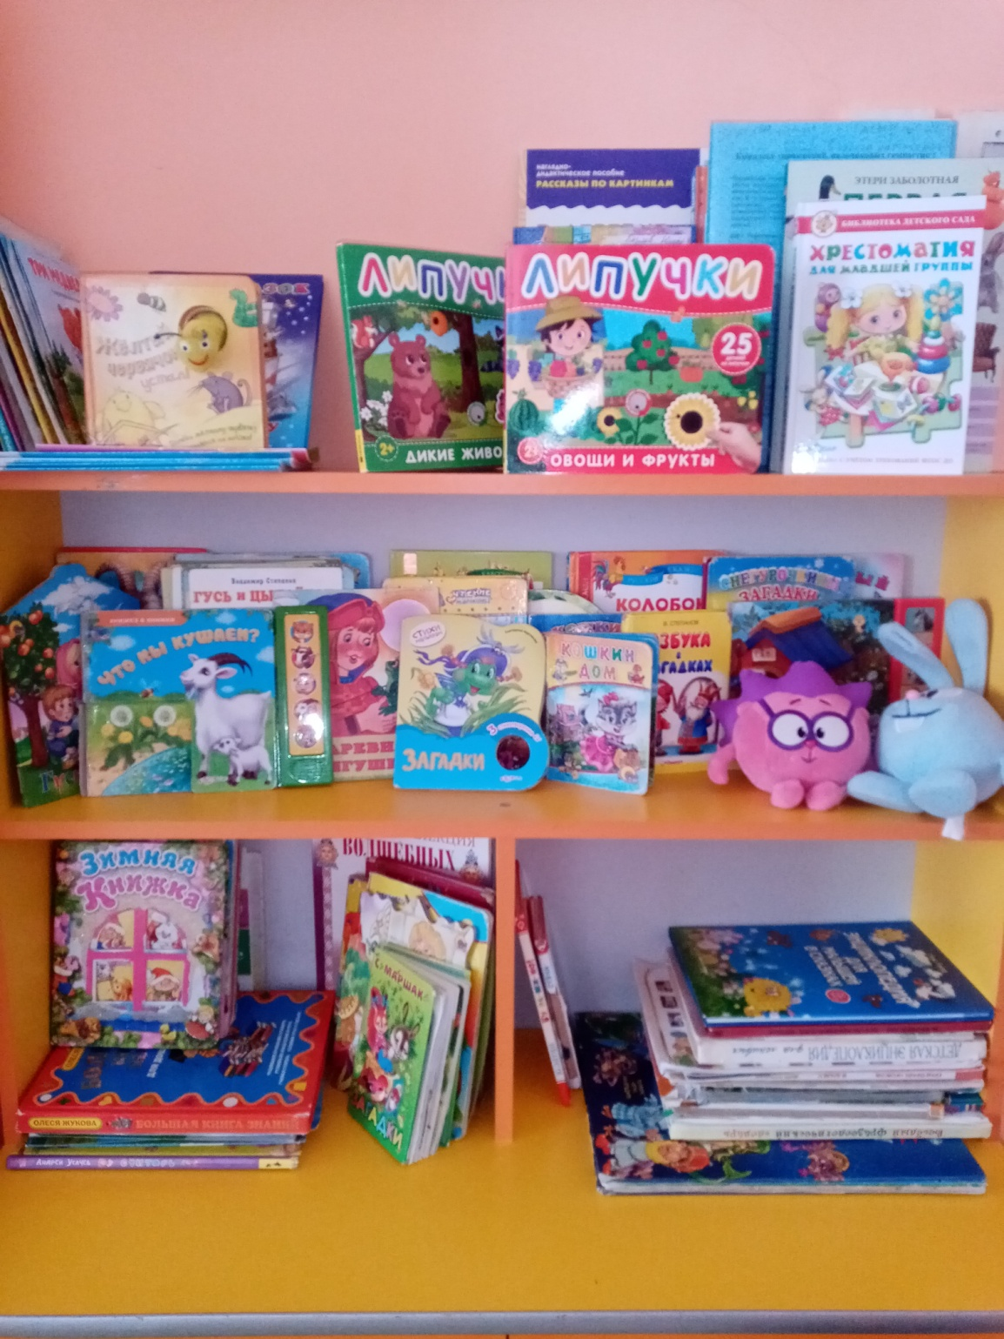

**Задачей книжного центра, является формирование навыков слушания, умения общаться с книгой, формирование и расширение представлений об окружающем мире.**

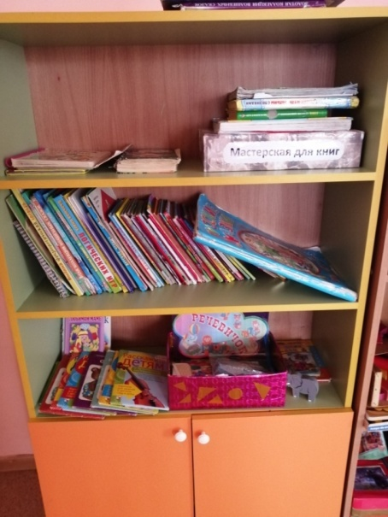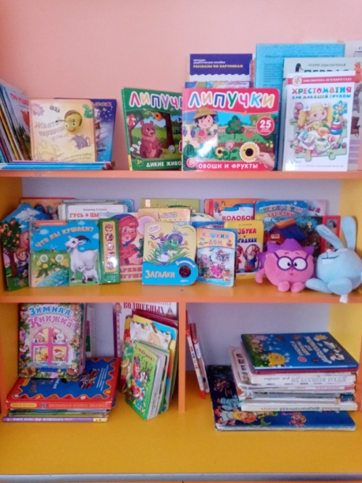

Книжный **центр** представляет собой стеллаж для книг, на котором расположены книги по программе, любимые книжки детей, книжки-малышки, книжки-игрушки и т. д.

Здесь дети с удовольствием листают любимые книги.

**Центр «Сенсорного и математического развития» (игротека)**

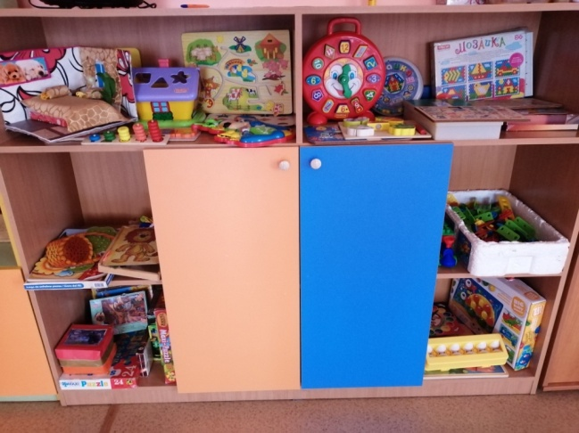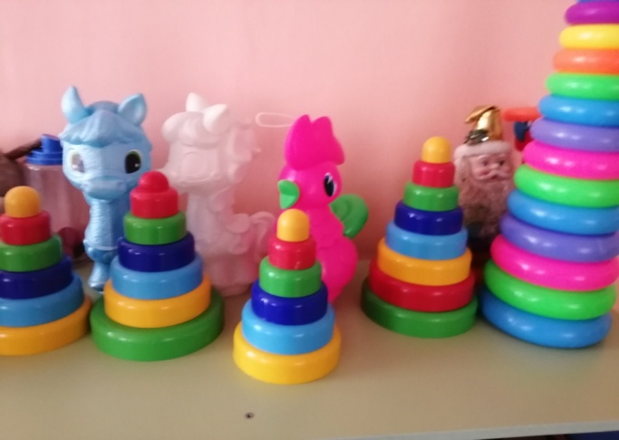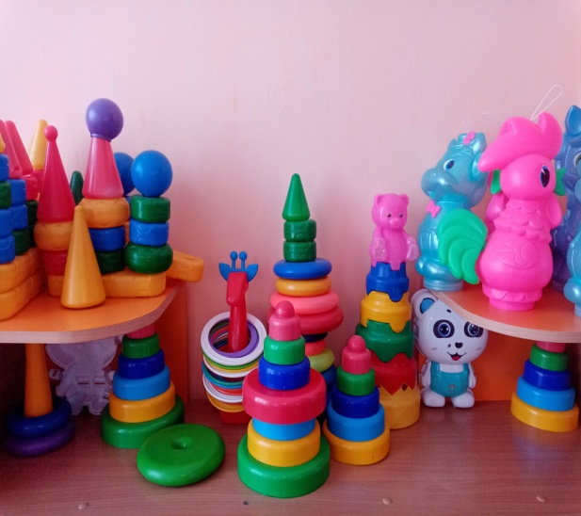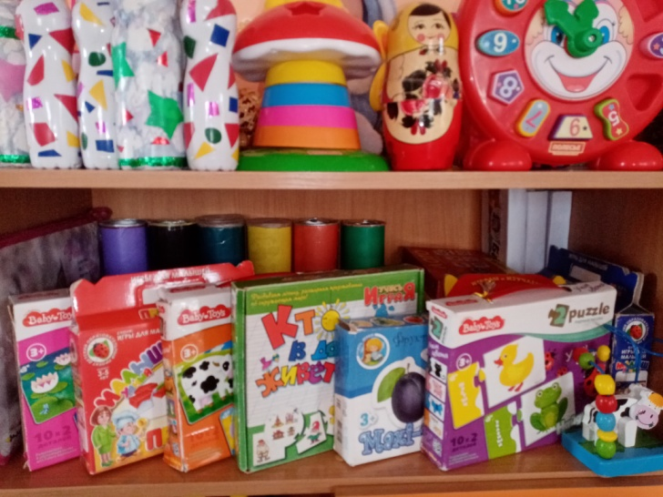

**Центр решает следующие задачи: целенаправленное формирование у детей интереса к элементарной математической деятельности, воспитание у детей потребности занимать свое свободное время не только интересными, но и требующими умственного напряжения, интеллектуального усилия играми.**

**Центр театрализации.**

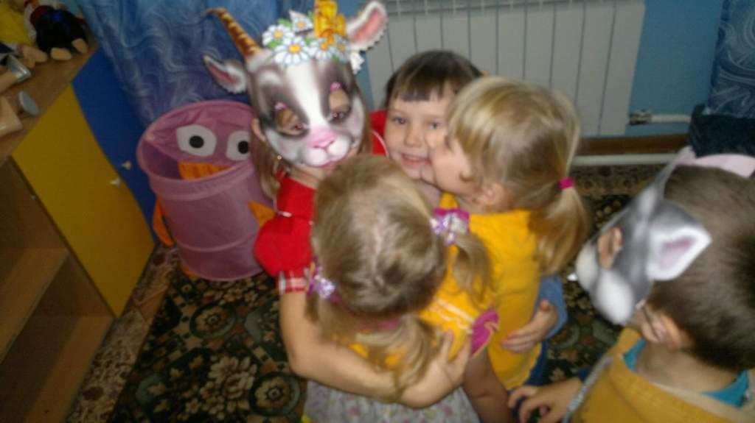

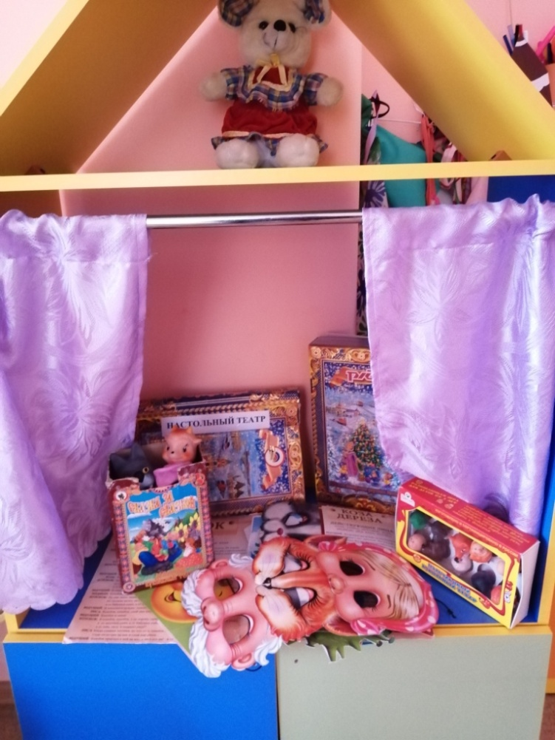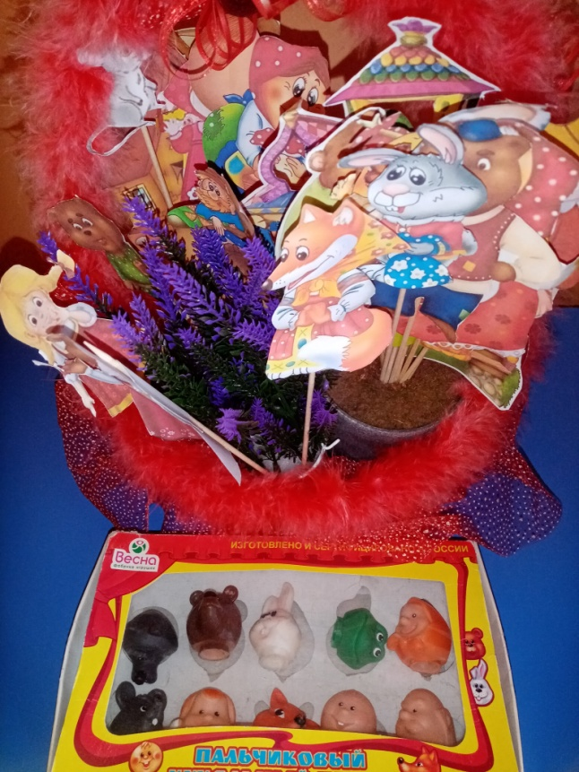

**В этом центре дети с помощью масок играют в сказку. Пальчиковый театр играет важную роль в развитии детей. С интересом смотрят любые театрализованные постановки и с огромным удовольствием учавствуют в них. Этот центр служит развитию словарного запаса ребенка.**